Code procédure : PRO 225 | VERSION N°1

TEST DU WMS, PAS À PAS

CONTEXTE
Luka a développé un outil de tenue de stock dans le nouvel entrepôt logistique. Il permet de ranger, sortir, trouver, trier, consulter : les cinq gestes du WMS (Warehouse Management System = Système de gestion d'entrepôt).

TEST
Nous avons besoin de vous pour tester cette application avant déploiement.



N° Ed. | Date | Description des modifications | Rédigé par | Vérifié par | Approuvé par
1 | 01/09/26 | Création | LG | VH | —

1. OUVRIR L'APPLICATION

1) Scannez le QR code de l’application
L'application s'ouvre dans le navigateur du téléphone. Rien à installer, rien à télécharger.
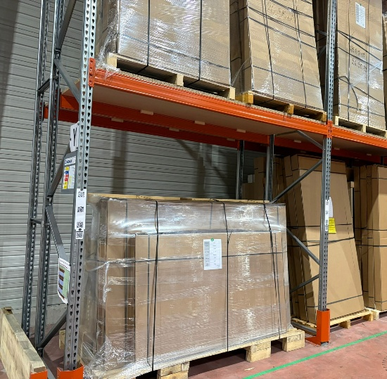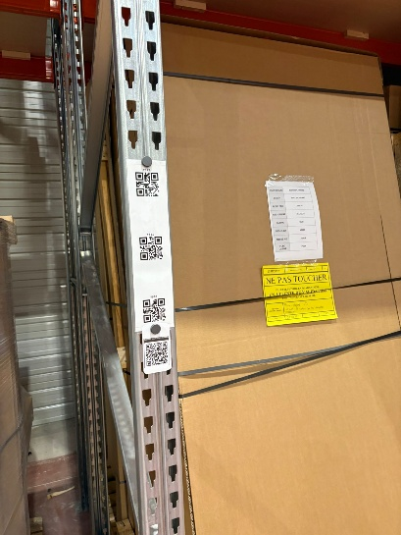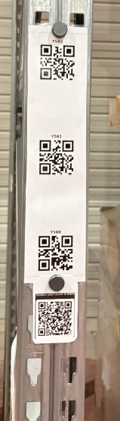

2. RANGER UNE CABINE

1) Touchez « Ranger une cabine »
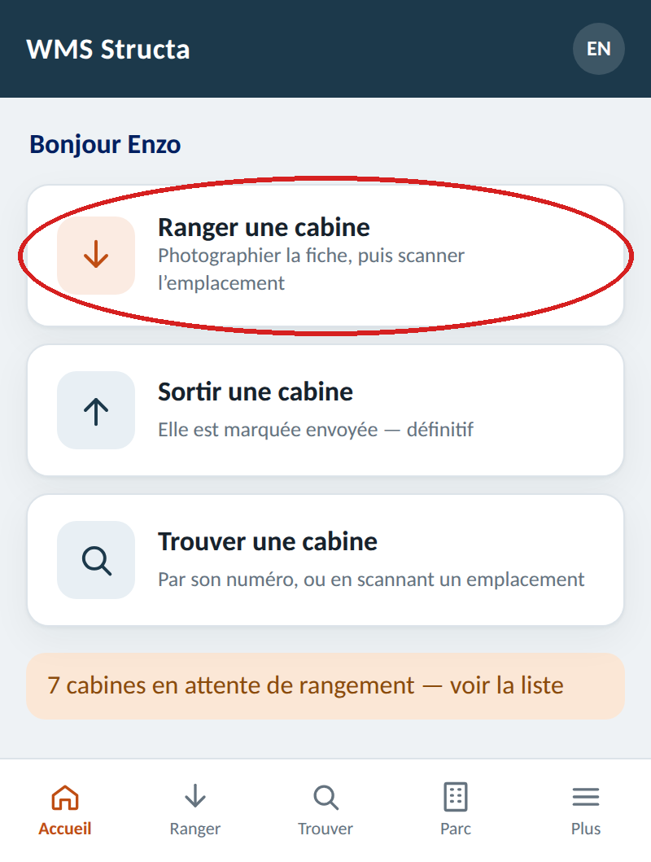

2) Photographiez la fiche papier collée sur la cabine
Le numéro est lu tout seul. À plat, bien éclairé.
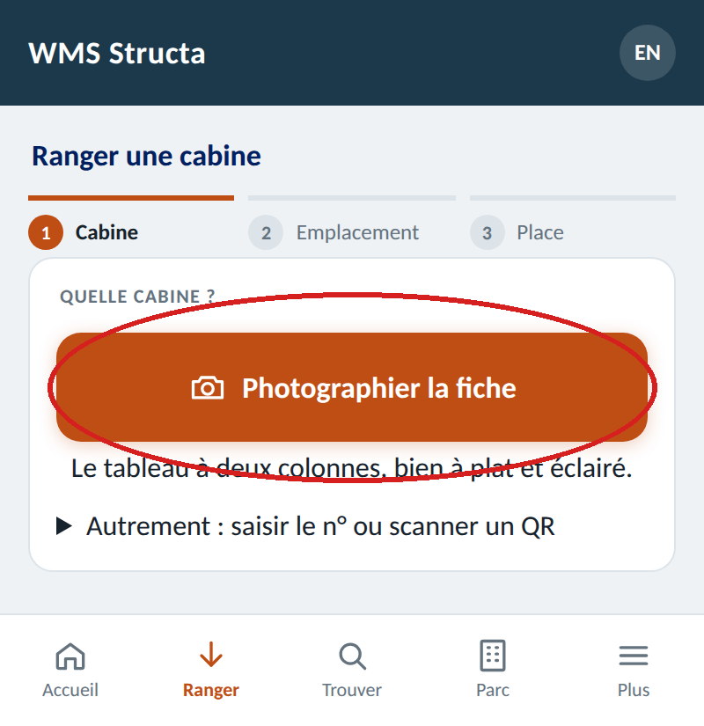

3) Si la photo ne passe pas : tapez le numéro
Les tirets bas s'écrivent tout seuls : tapez seulement les chiffres.
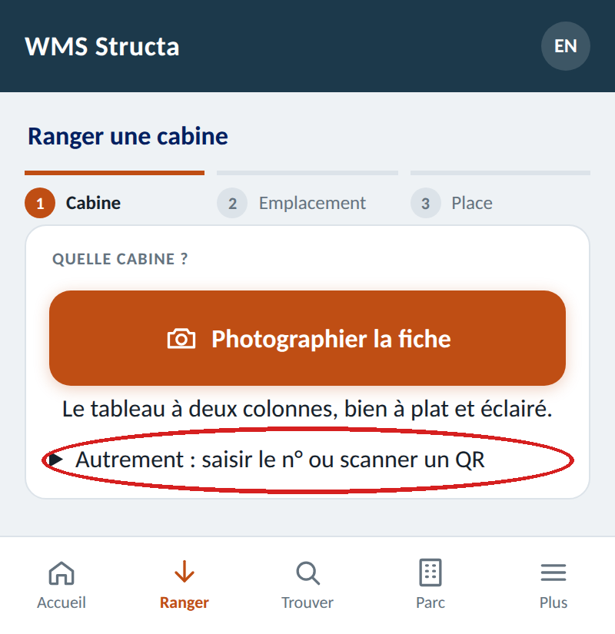

4) Scannez le QR code collé sur la travée
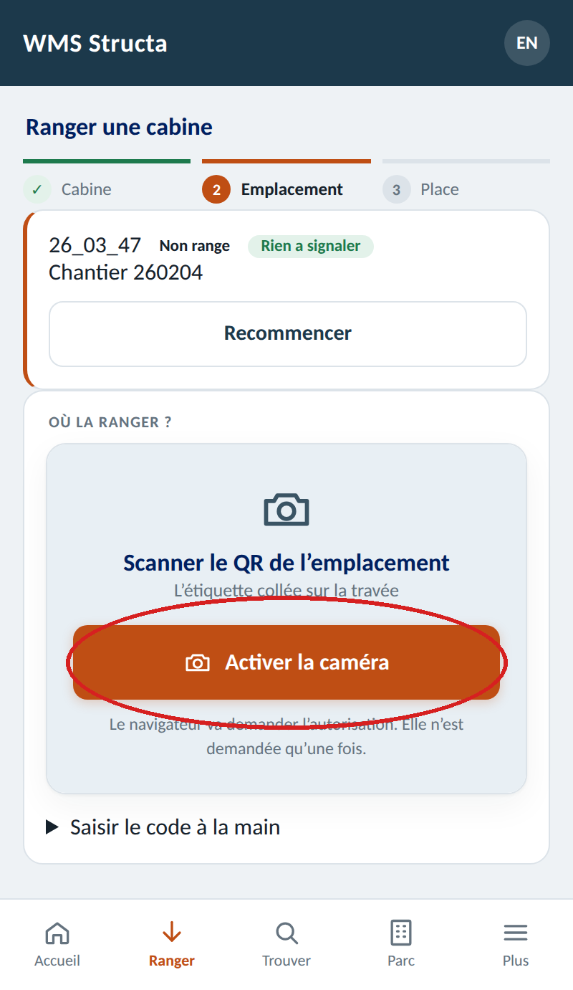

5) Touchez la place où vous posez la cabine
Les places occupées sont grisées et portent le n° de la cabine qui s'y trouve : elles ne réagissent pas.
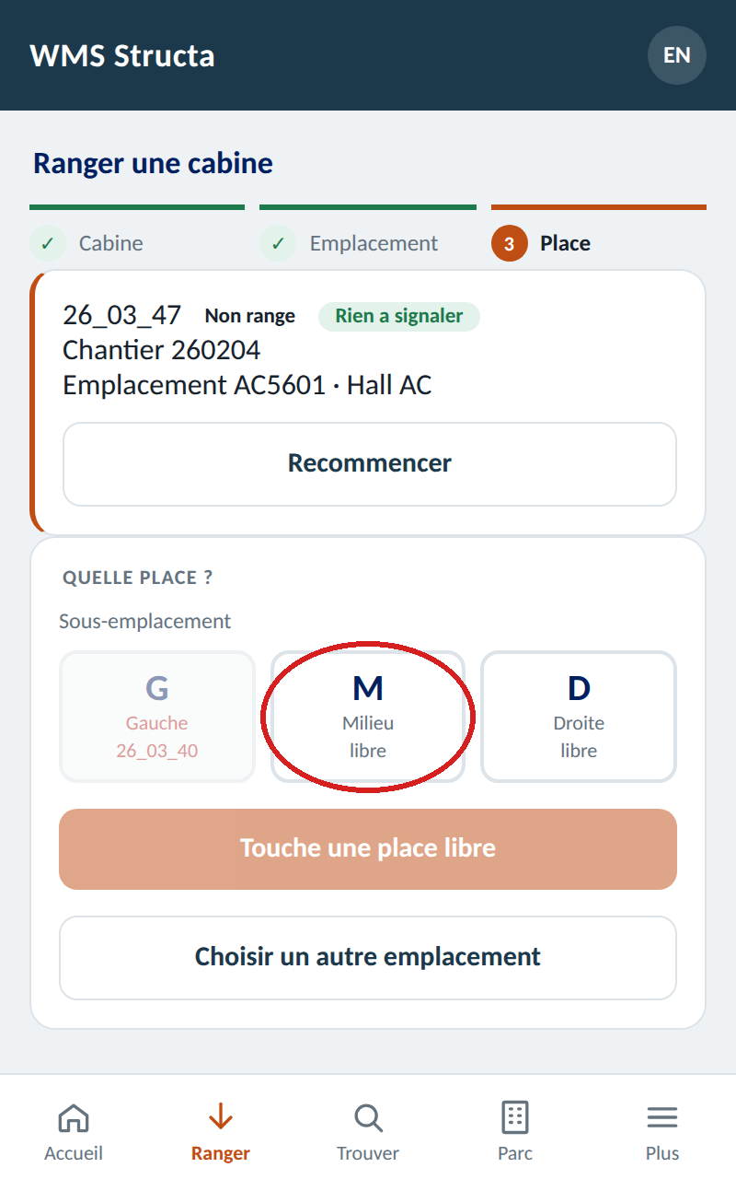

6) Le bouton s'allume : validez
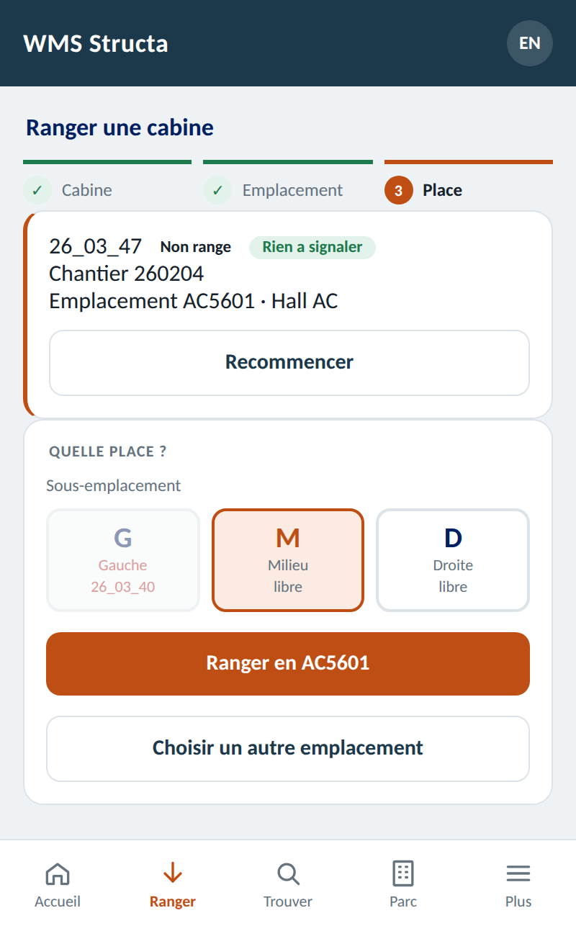

7) Dites dans quel état elle est
Deux réponses : « Rien à signaler », ou « En quarantaine » s'il y a un défaut à traiter avant tout départ.
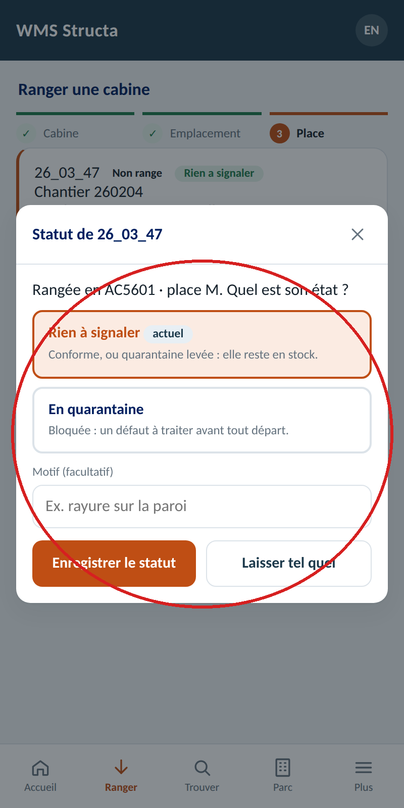

3. LA CABINE EST DÉJÀ RANGÉE

1) L'application vous propose quatre réponses
« Ajouter un emplacement » garde la place actuelle et en ajoute une seconde. « La déplacer » libère l'ancienne. Le cas courant reste une cabine, un emplacement.
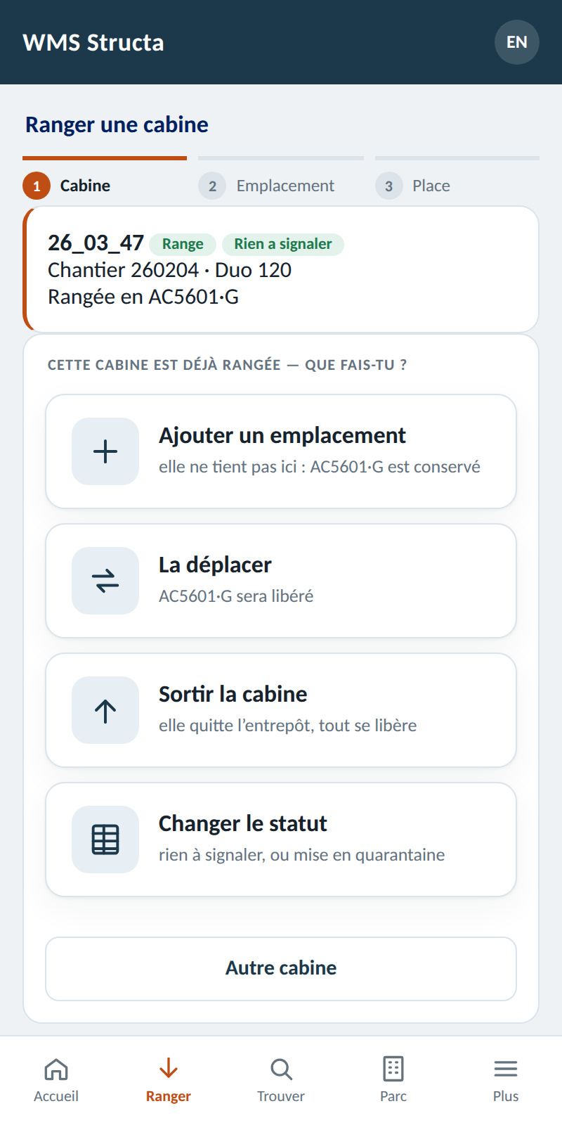

4. SORTIR UNE CABINE

1) Touchez « Sortir une cabine »
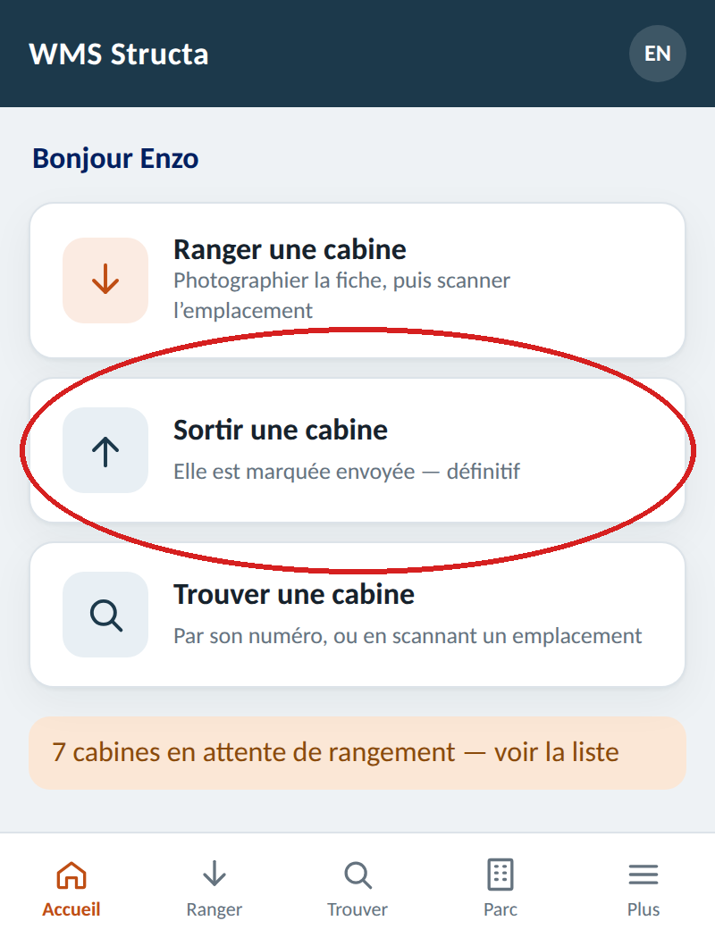

2) Photographiez la fiche
Même geste que pour ranger.
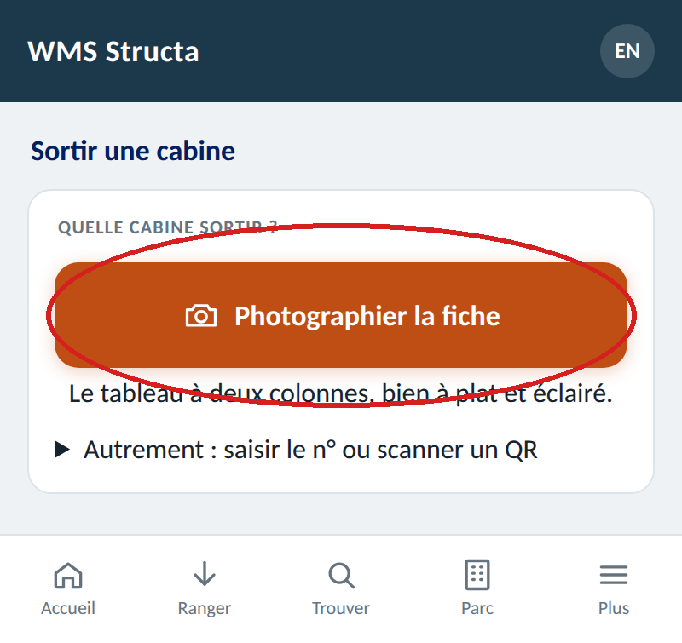

3) Vérifiez ce qui s'affiche, puis confirmez
Sortir, c'est envoyer : la cabine quitte l'entrepôt et sa place se libère. Une cabine en quarantaine demande une confirmation de plus.
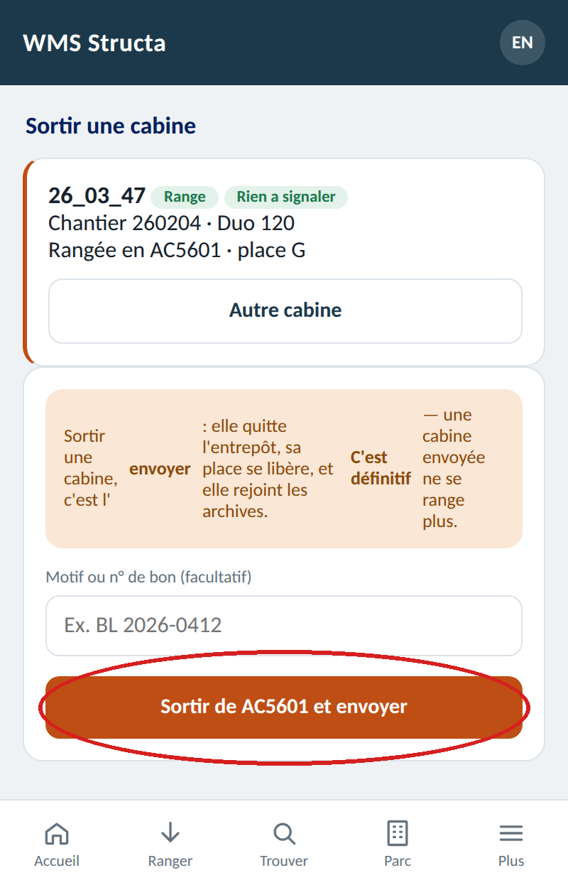

5. TROUVER UNE CABINE

1) Touchez « Trouver une cabine »
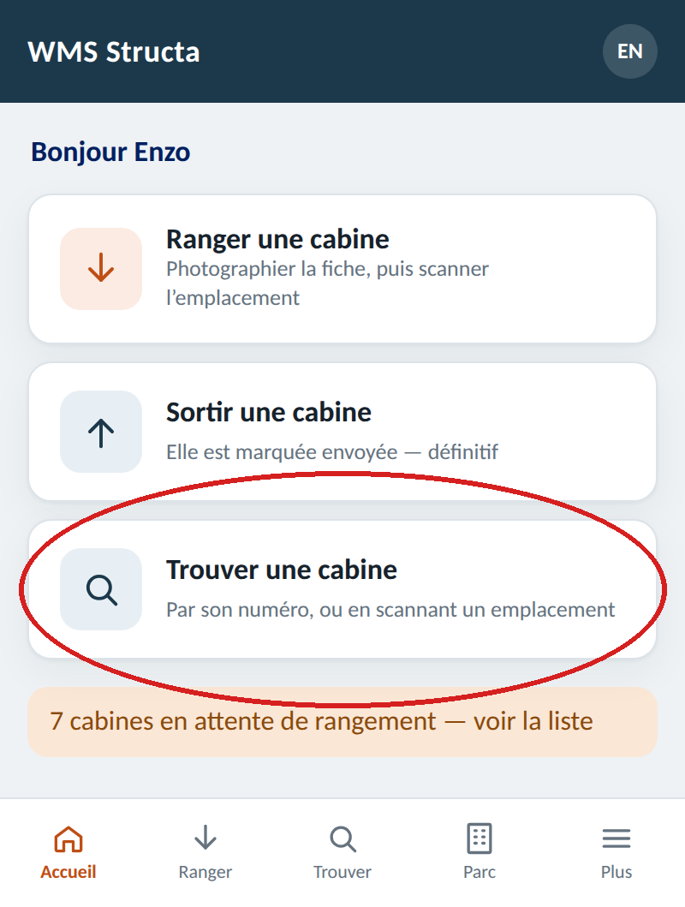

2) Tapez le numéro, ou scannez le QR d'une travée
Les propositions s'affichent en tapant : pas besoin de valider.
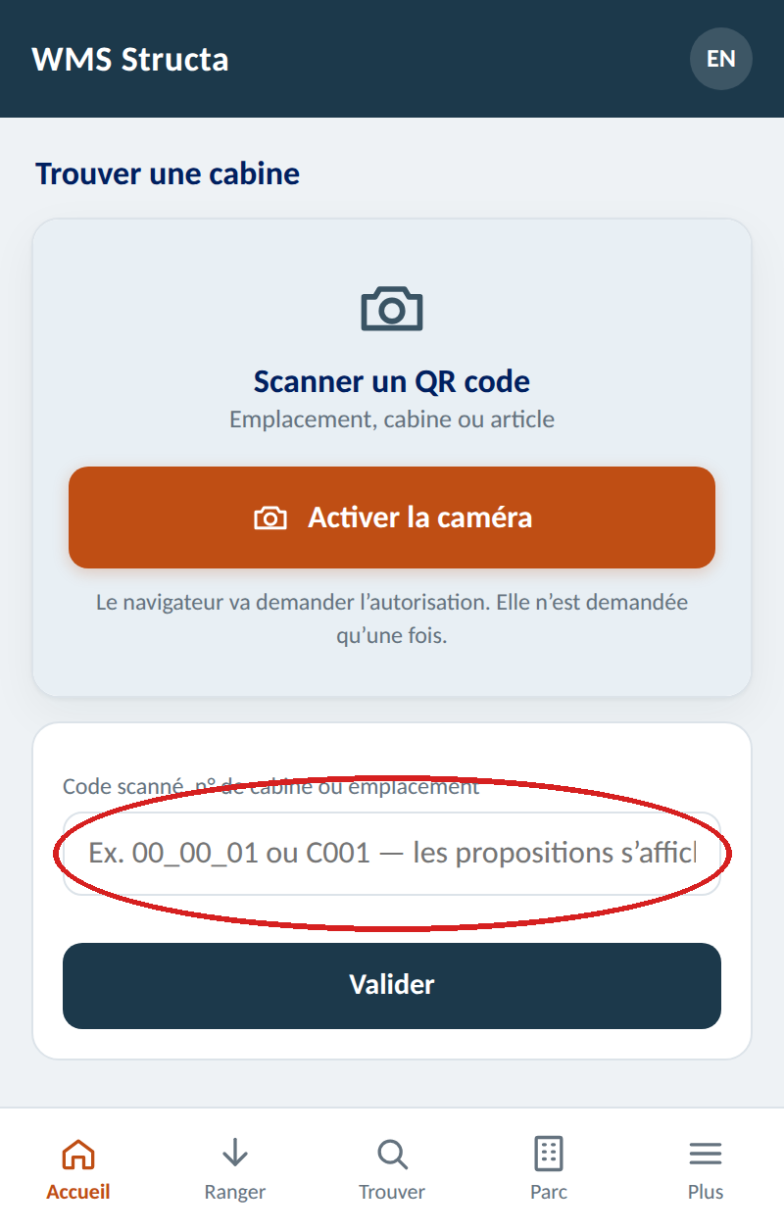

3) La fiche dit où elle est
« Rangée en AC5601·G » : la travée, puis la place. Dessous, tout ce qui lui est arrivé, daté.
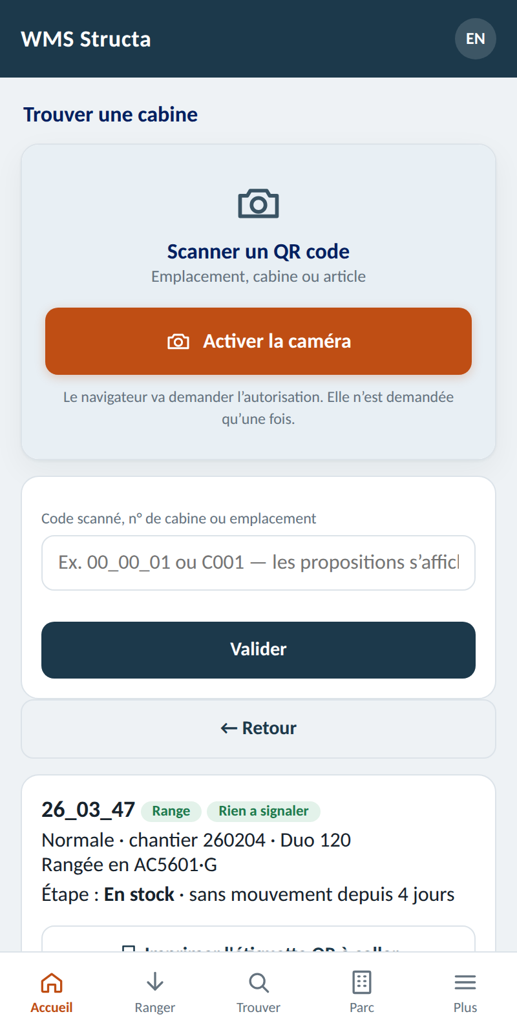

6. CHANGER L'ÉTAT D'UNE CABINE

1) Sur la fiche, choisissez l'état, puis validez
C'est ici qu'on met une cabine en quarantaine — et qu'on l'en sort quand le défaut est traité. Le motif est facultatif, mais c'est la seule chose que relira celui qui ouvrira la fiche dans trois semaines.
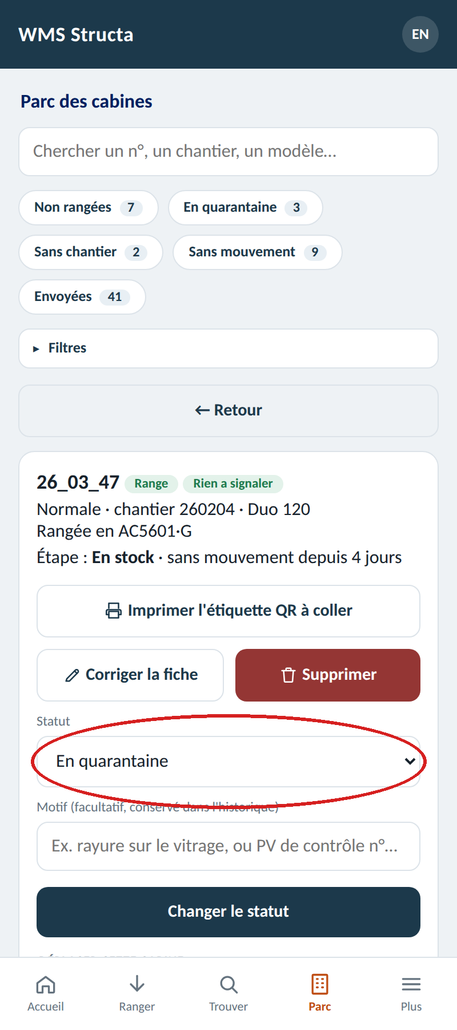

7. CORRIGER UNE ERREUR

1) Numéro ou chantier mal saisi : « Corriger la fiche »
Rien ne s'efface : la correction s'ajoute à l'historique.
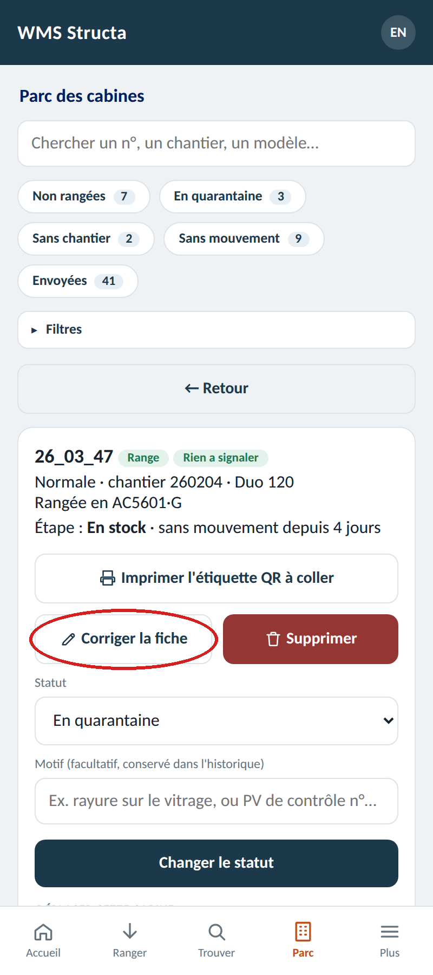

2) Cabine sortie par erreur : « La remettre en stock »
On la retrouve dans le Parc, bouton « Envoyées ».
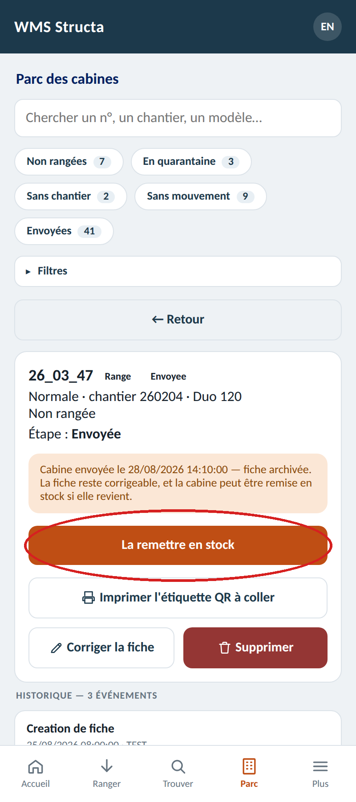

8. VOIR TOUTES LES CABINES

1) Onglet « Parc » : chaque bouton annonce son compte
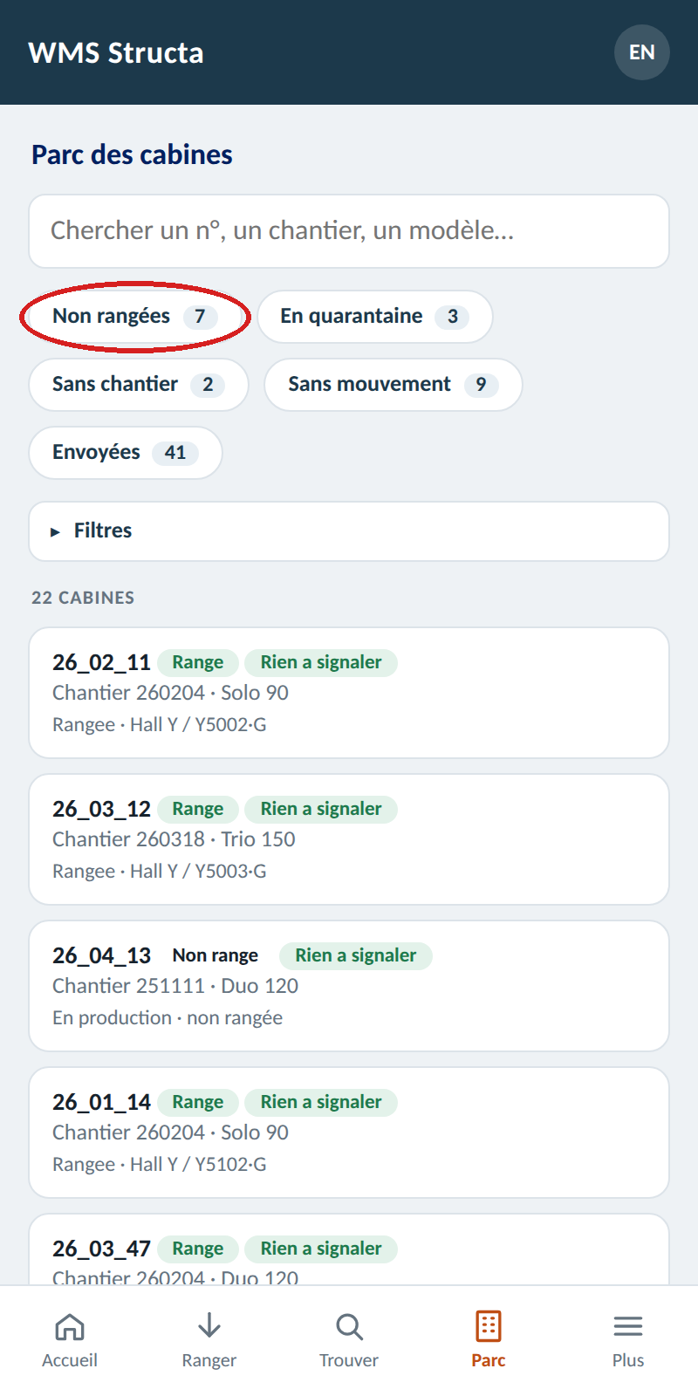

2) « Non rangées » : celles qui ne sont dans aucune travée
C'est le bouton qui sert le plus.
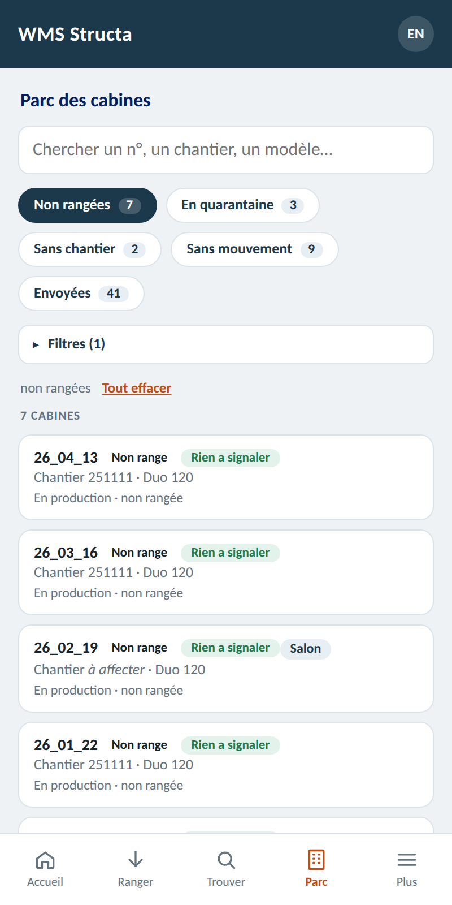

3) « Filtres » pour affiner
Ils se cumulent tous.
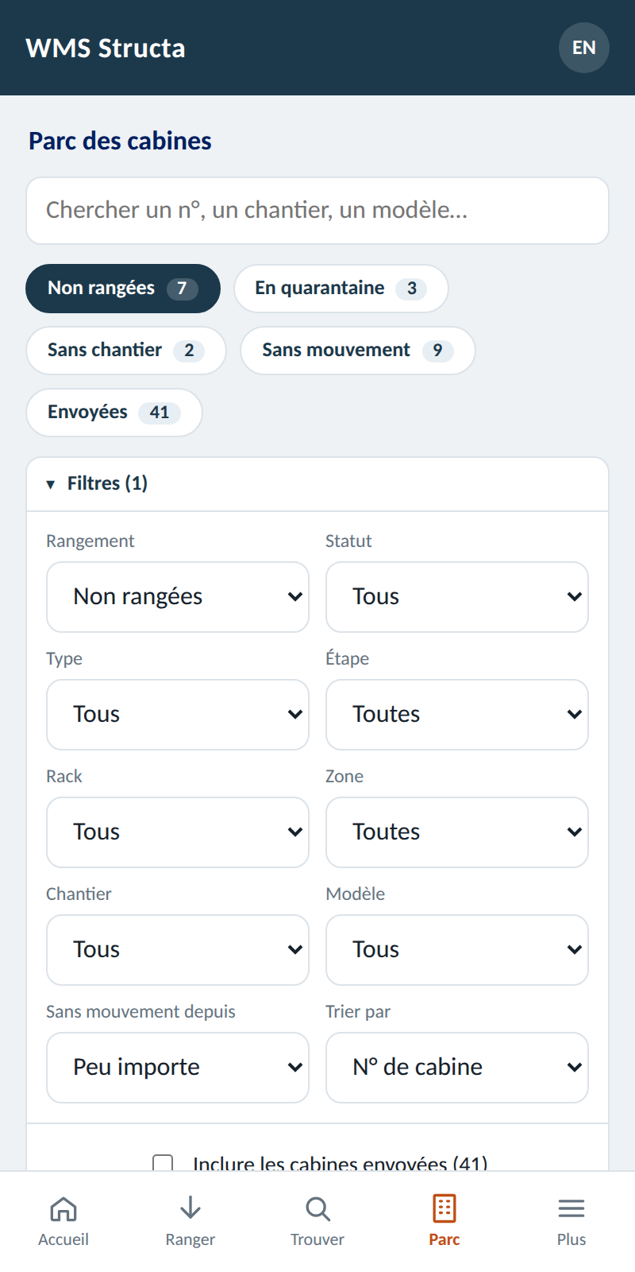

9. VOIR CE QU'IL RESTE DANS UN RACK

1) Onglet « Plus », puis « Emplacements »
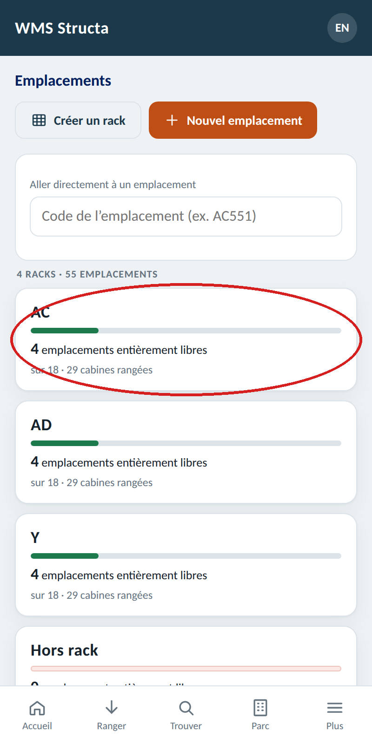

2) Touchez un rack : le plan s'affiche
Vert : libre. Orange : une cabine. Rouge : deux. Marine : complet.
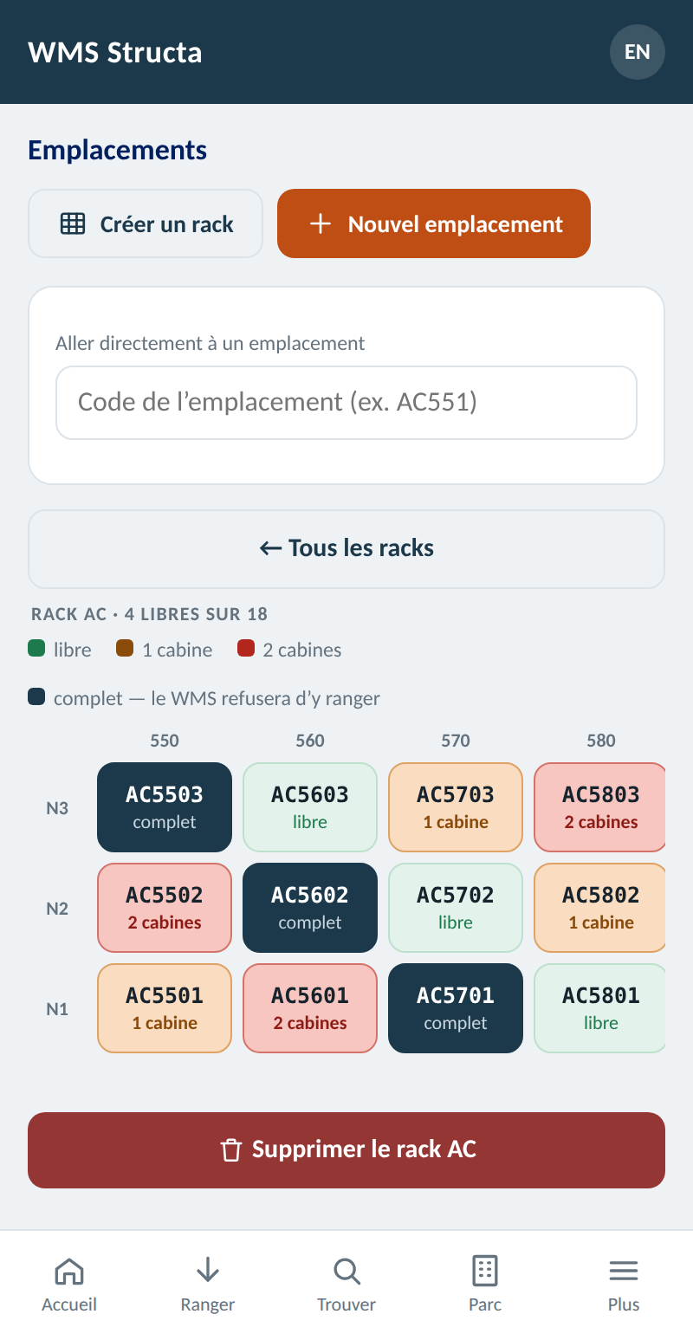

10. IMPRIMER L'ÉTIQUETTE D'UNE TRAVÉE

1) Onglet « Plus », puis « Étiquettes QR »
Sans étiquette collée sur la travée, il n'y a rien à scanner. Une cellule, une colonne ou un rack entier d'un coup.
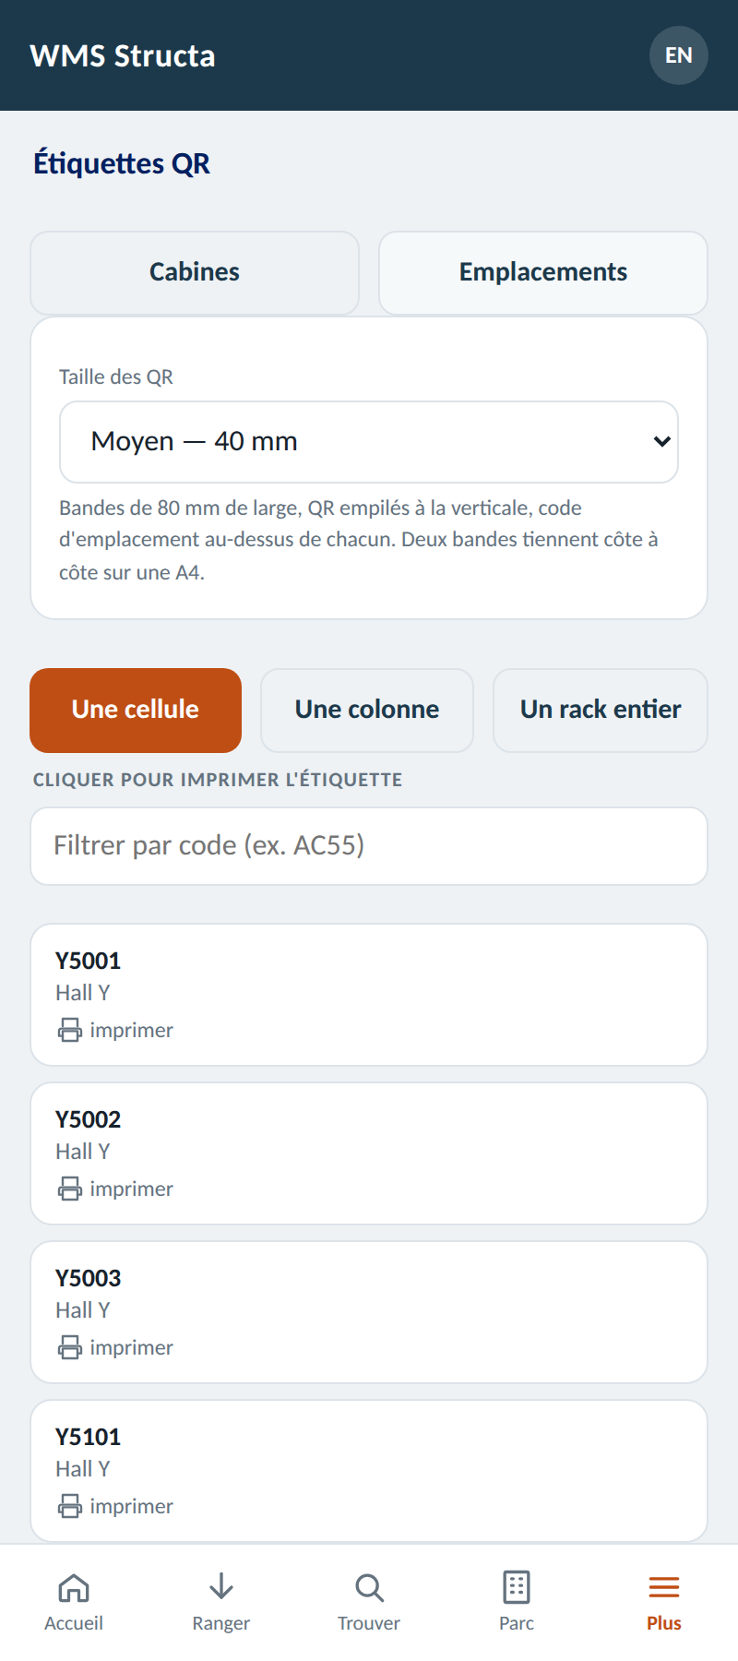

11. SUR UN ORDINATEUR
Même application, même adresse, mêmes données. Le menu de gauche remplace les onglets du bas.


